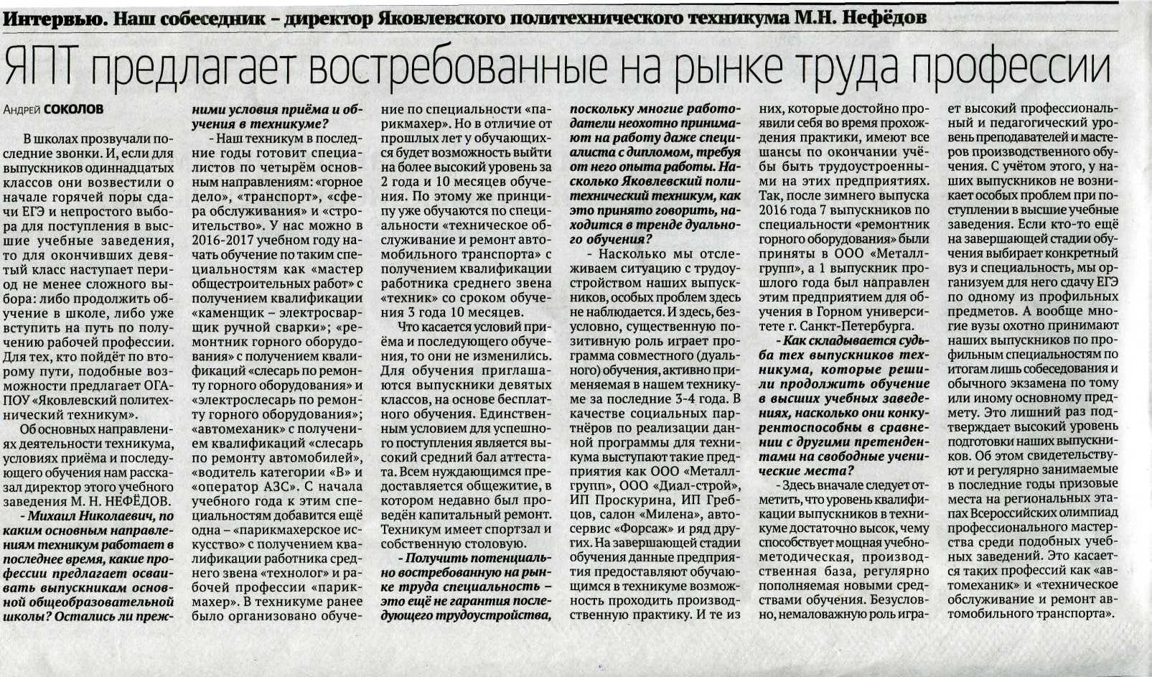

Победа 28 мая 2016,№22,С.6